对课程教学系统的启发式评估

测试环境描述：

硬件：戴尔电脑15R 5521，Windows系统

软件版本：最新

测试场地：宿舍

测试时间：2016 05 06

测试计划:

测试以下功能点：

管理员：

添加用户

制定教学计划

教师：

添加学生、助教

添加作业

审核批改情况并发布成绩

助教：

批改作业

学生：

提交作业

教学负责人：

查看统计结果

## 评估使用的启发式规则

|  |  |
| --- | --- |
| 编号 | 启发式规则 |
| 1 | 审美和最小化设计 |
| 2 | 有效的菜单/命令结构 |
| 3 | 使用简单的自然语言 |
| 4 | 减轻用户的记忆负担 |
| 5 | 一致性 |
| 6 | 提供反馈 |
| 7 | 提供清晰的出口 |
| 8 | 积极应对错误 |
| 9 | 帮助功能 |

## 可用性问题的严重程度等级

|  |  |
| --- | --- |
| 等级 | 严重程度 |
| 0-辅助 | 违反了可用性原则，但不会影响系统的可用性，可以修正 |
| 1-次要 | 不常发生，用户容易处理，较低的优先级 |
| 2-中等 | 出现较频繁，用户较难克服，中等优先级 |
| 3-重要 | 频繁出现的问题，用户难以找到解决方案，较高优先级 |
| 4-灾难性 | 灾难性，用户无法进行他们的工作，迫切需要在发布前修正 |

## 问题修复的难易程度等级

|  |  |
| --- | --- |
| 等级 | 定义及描述 |
| 0 | 问题非常容易修复，在下一次版本发布之前可以由一个项目组成员完成 |
| 1 | 问题容易修复，设计特定界面元素，有明确解决方案 |
| 2 | 问题修复有些困难。设计界面的很多方面，需要整个项目组成员来完成或者解决方案尚不明确 |
| 3 | 问题难以修复。设计界面的很多方面，在下一版本发布之前解决有一定难度，尚未获得明确的解决方案或是解决方案仍存在争议 |

## 正面反馈列表

1. 整体保持了界面的一致性
2. 对于可点击的按钮和不可点击的按钮做了明确的区分
3. 页面之间的跳转比较清晰
4. 如果出现了新的任务会有消息提醒

## 问题列表

### 

|  |  |
| --- | --- |
| 选项 | 内容 |
| 编号 | 1 |
| 问题描述 | 没有进行错误检测，如果出现输入不合法或输入为空的情况，没有给予用户相应的反馈 |
| 严重等级 | 3 |
| 修复难易程度 | 2 |
| 违反规则 | 6,8 |
| 改进建议 | 进行错误检测，如果输入不合法则提示重新输入 |

截图：

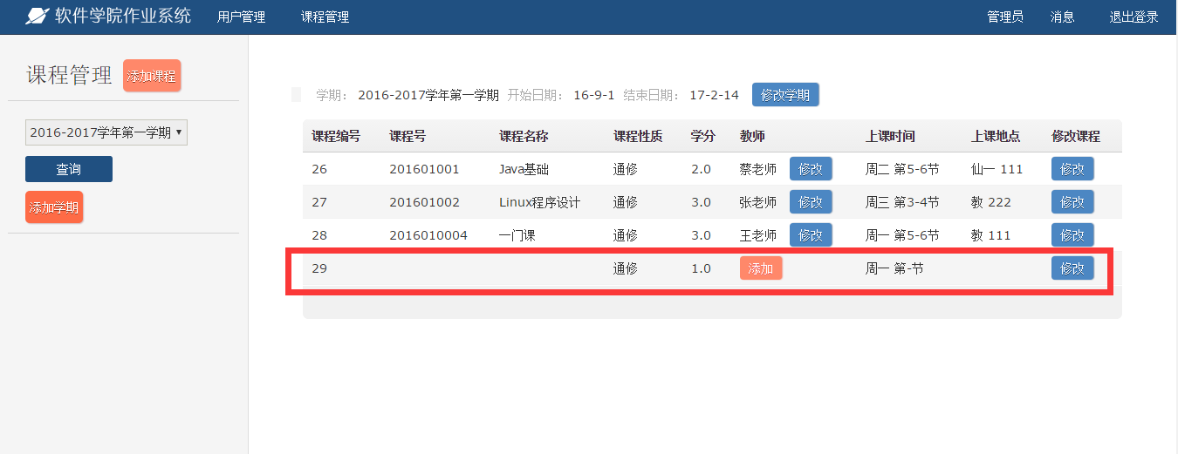

### 

|  |  |
| --- | --- |
| 选项 | 内容 |
| 编号 | 2 |
| 问题描述 | 在管理员界面，如果修改教师或者学生信息，保存修改后，会自动进入全部用户界面 |
| 严重等级 | 2 |
| 修复难易程度 | 2 |
| 违反规则 | 4,7 |
| 改进建议 | 保存修改后，进入到修改前的页面 |

截图：

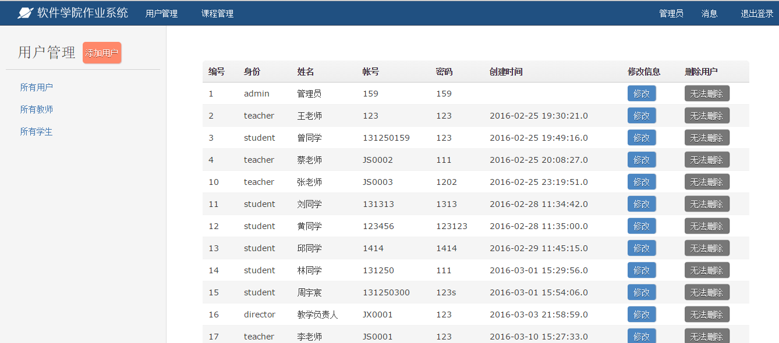

### 

|  |  |
| --- | --- |
| 选项 | 内容 |
| 编号 | 3 |
| 问题描述 | 对管理员来说，所有用户都处于无法删除的状态，不利于用户体验 |
| 严重等级 | 2 |
| 修复难易程度 | 2 |
| 违反规则 | 2 |
| 改进建议 | 提供删除用户功能 |

截图：

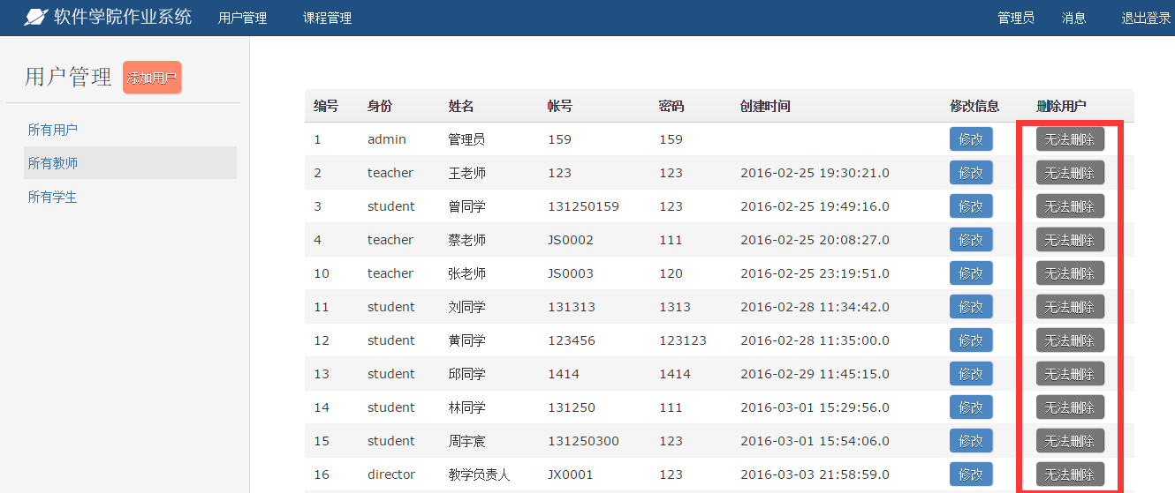

### 

|  |  |
| --- | --- |
| 选项 | 内容 |
| 编号 | 4 |
| 问题描述 | 在教师接收到助教消息后，教师点击消息，进入到了作业布置界面，而不是助教批改结果展示界面。 |
| 严重等级 | 2 |
| 修复难易程度 | 2 |
| 违反规则 | 1 |
| 改进建议 | 教师点击消息直接进入助教批改结果展示界面 |

截图：

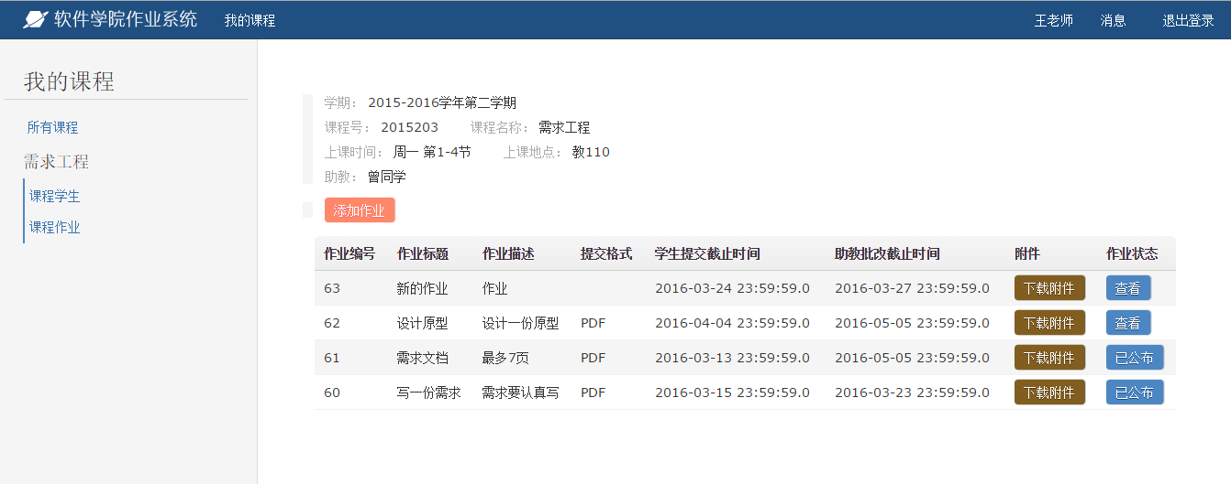

### 

|  |  |
| --- | --- |
| 选项 | 内容 |
| 编号 | 5 |
| 问题描述 | 教学负责人查看统计情况，统计内容以表格形式展示，而不是以图表形式展示 |
| 严重等级 | 2 |
| 修复难易程度 | 2 |
| 违反规则 | 1,7 |
| 改进建议 | 以图表的形式展示统计情况 |

截图：

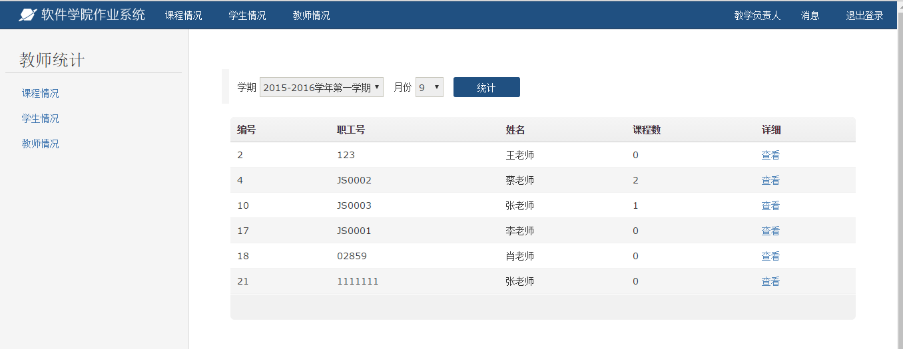

### 

|  |  |
| --- | --- |
| 选项 | 内容 |
| 编号 | 6 |
| 问题描述 | 进入某个特定页面后，导航栏缺乏标识，使得用户无法得知自己是在哪个页面中 |
| 严重等级 | 2 |
| 修复难易程度 | 1 |
| 违反规则 | 4,6 |
| 改进建议 | 进入任意一个界面后，导航栏该页面处加深，以标识是在哪个页面之中 |

截图：

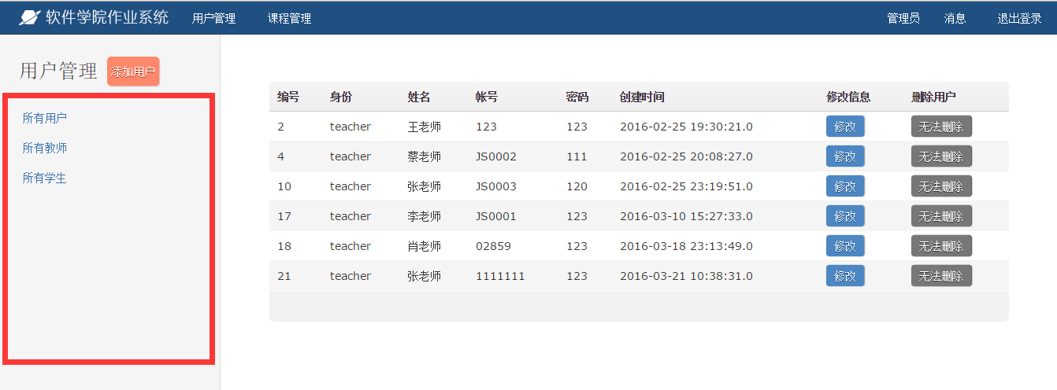

### 

|  |  |
| --- | --- |
| 选项 | 内容 |
| 编号 | 7 |
| 问题描述 | 在管理员添加用户和修改用户时，对需要输入的内容缺少提示信息。 |
| 严重等级 | 2 |
| 修复难易程度 | 1 |
| 违反规则 | 2 |
| 改进建议 | 在输入栏的左侧加入提示信息 |

截图：

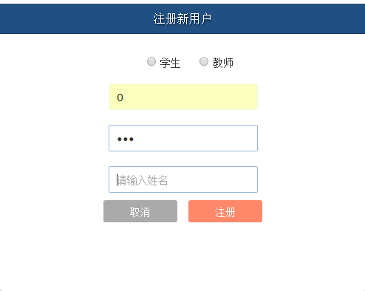

### 

|  |  |
| --- | --- |
| 选项 | 内容 |
| 编号 | 8 |
| 问题描述 | 在教师页面，导航栏的位置没有统一 |
| 严重等级 | 2 |
| 修复难易程度 | 1 |
| 违反规则 | 4,5 |
| 改进建议 | 将导航栏统一在左边 |

截图：

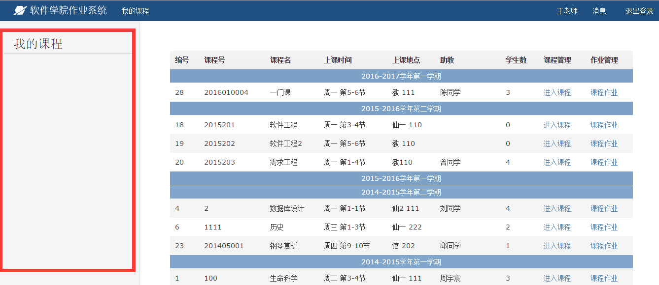

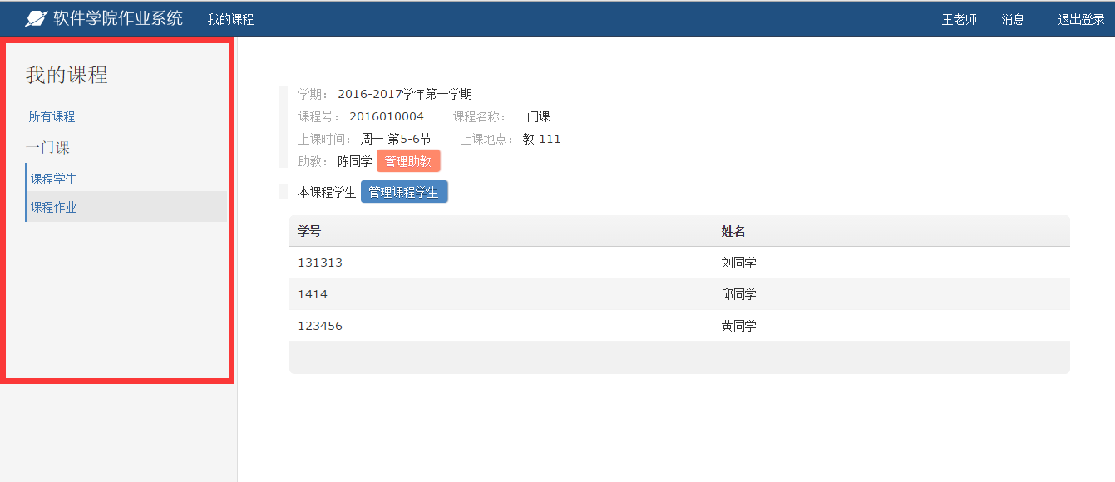

### 

|  |  |
| --- | --- |
| 选项 | 内容 |
| 编号 | 9 |
| 问题描述 | 教师无法看到课程的开始时间和结束时间 |
| 严重等级 | 2 |
| 修复难易程度 | 1 |
| 违反规则 | 4,9 |
| 改进建议 | 在提示信息内加入课程的开始时间和结束时间 |

截图：

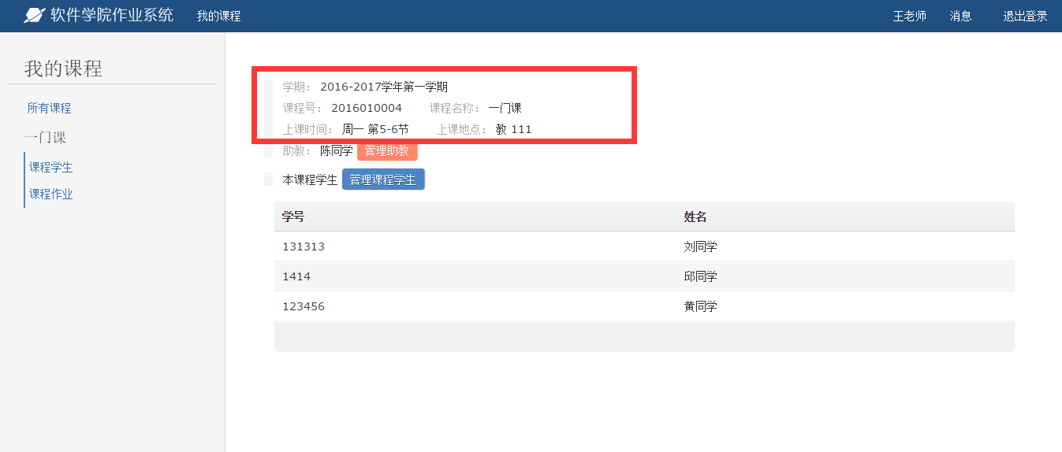

### 

|  |  |
| --- | --- |
| 选项 | 内容 |
| 编号 | 10 |
| 问题描述 | 助教批改作业，查看按钮是灰色的，看上去好像不可以点击一样 |
| 严重等级 | 2 |
| 修复难易程度 | 1 |
| 违反规则 | 1,2,4 |
| 改进建议 | 改变按钮颜色 |

截图：

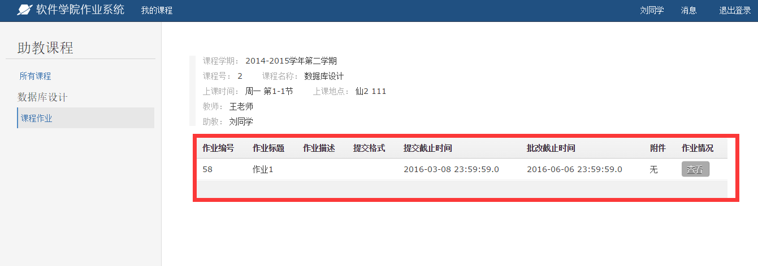

### 

|  |  |
| --- | --- |
| 选项 | 内容 |
| 编号 | 11 |
| 问题描述 | 在教学负责人页面出现了导航栏冗余的问题 |
| 严重等级 | 2 |
| 修复难易程度 | 1 |
| 违反规则 | 1,7 |
| 改进建议 | 取消上侧的导航栏 |

截图：

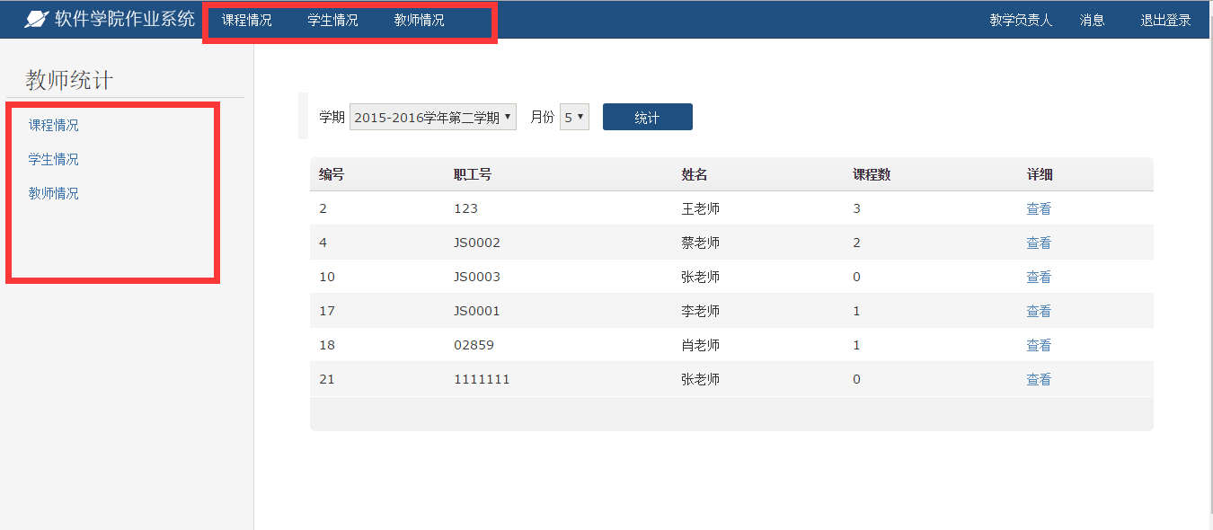

### 

|  |  |
| --- | --- |
| 选项 | 内容 |
| 编号 | 12 |
| 问题描述 | 界面中出现表格的地方，表格的最后都有一个空白行 |
| 严重等级 | 1 |
| 修复难易程度 | 1 |
| 违反规则 | 1 |
| 改进建议 | 删除表格最后一行 |

截图：

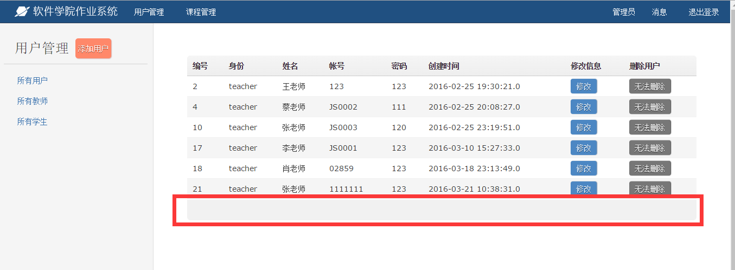

### 

|  |  |
| --- | --- |
| 选项 | 内容 |
| 编号 | 13 |
| 问题描述 | 在教师添加作业页面，提示信息栏与需要输入的信息栏没有对齐 |
| 严重等级 | 1 |
| 修复难易程度 | 1 |
| 违反规则 | 1 |
| 改进建议 | 统一采取左对齐 |

截图：

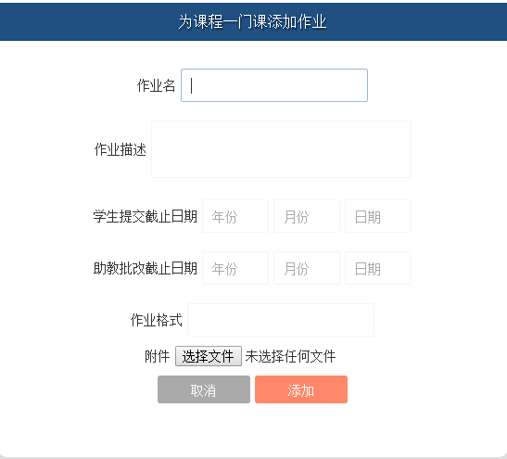

### 

|  |  |
| --- | --- |
| 选项 | 内容 |
| 编号 | 14 |
| 问题描述 | 对于学生作业，如果分数及点评尚未发布，缺少相关的提示信息 |
| 严重等级 | 1 |
| 修复难易程度 | 1 |
| 违反规则 | 9 |
| 改进建议 | 如果分数及点评尚未发布，在在表格内提示尚未发布 |

截图：

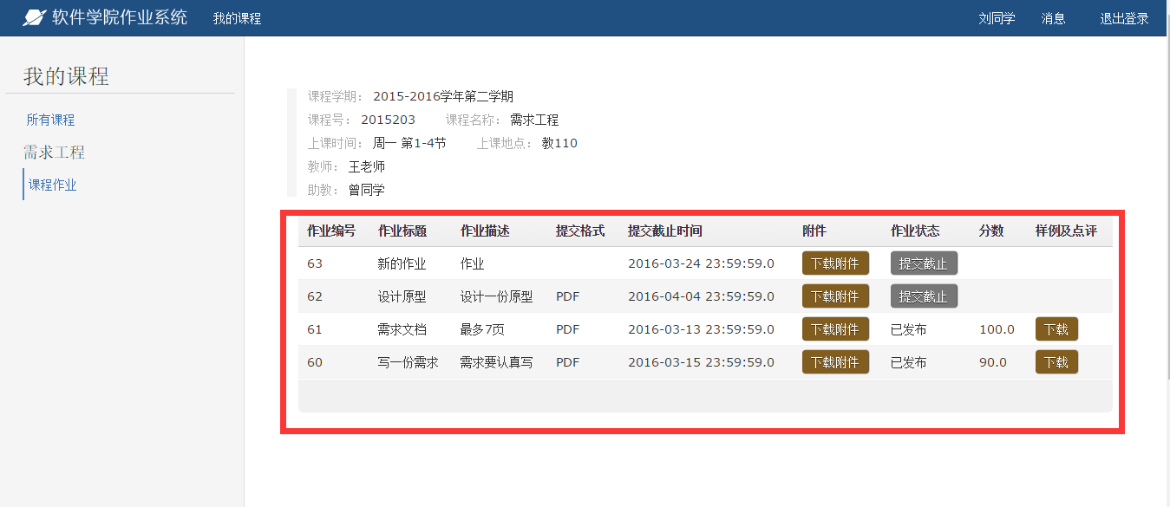

### 

|  |  |
| --- | --- |
| 选项 | 内容 |
| 编号 | 15 |
| 问题描述 | 同一表格的同一列内容，采用了不同形式来展示 |
| 严重等级 | 1 |
| 修复难易程度 | 1 |
| 违反规则 | 1,5 |
| 改进建议 | 都采用文字形式 |

截图：

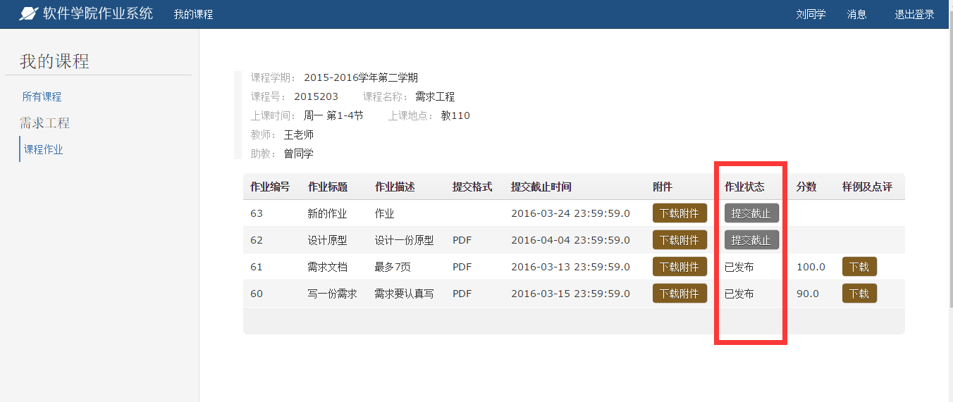

### 

|  |  |
| --- | --- |
| 1. 选项 | 内容 |
| 编号 | 16 |
| 问题描述 | 管理员消息界面为空白 |
| 严重等级 | 1 |
| 修复难易程度 | 0 |
| 违反规则 | 2 |
| 改进建议 | 删除管理员消息界面 |

截图：

